ふりがな |  | 電話番号
応募者氏名 |  | 電話番号
住所 | 〒
学校名
学年 |  | 作文枚数
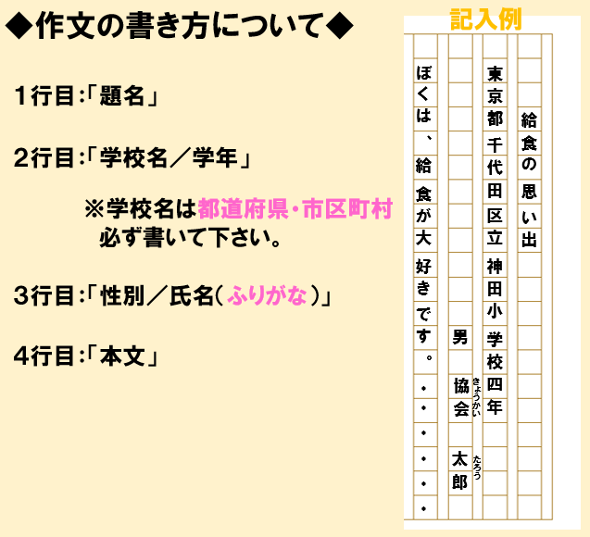
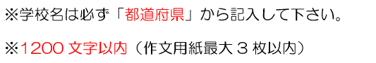
・応募期間
令和8年7月1日～9月１２日(土)まで
◆個人応募者 連絡票◆
第1３回「心に残る給食の思い出」作文コンクール

→タイトル
→学校名 学年
→名前
→ここから書きはじめ

